1. Junginys arba jo druska pagal formulę (I),
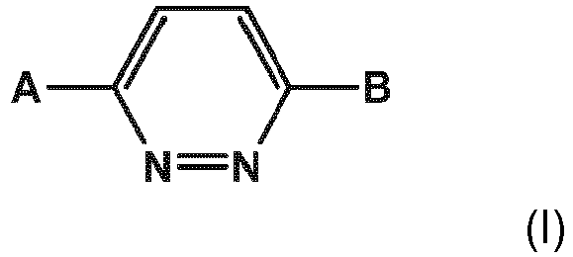
kurioje
A yra 2-hidroksi-fenilas, kuris yra pakeistas 0, 1, 2 arba 3 pakaitalais, nepriklausomai parinktais iš C₁-C₄alkilo, halogenoC₁-C₄alkilo, C₁-C₄alkoksi, hidroksi, ciano, halogeno, amino, mono- ir di-C₁-C₄alkilamino, heteroarilo ir C₁-C₄alkilo, pakeistas hidroksi arba amino grupe, kur heteroarilas turi 5 arba 6 žiedinius atomus, 1 arba 2 žiedinius heteroatomus, parinktus iš N, O ir S ir pakeistas 0, 1 arba 2 pakaitalais, nepriklausomai parinktais iš C₁-C₄alkilo, mono- ir di-C₁-C₄alkilamino, hidroksiC₁-C₄alkilamino, hidroksiC₁-C₄alkilo, 4-7 narių heterocikloC₁-C₄alkilo, aminoC₁-C₄alkilo ir mono- ir di-C₁-C₄alkilaminoC₁-C₄alkilo; ir
B yra
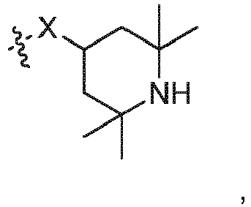
kur X ir O arba N(Me); arba
junginys, arba jo druska, parinkta iš grupės, susidedančios iš
2-(6- (2,2,6,6-tetrametilpiperidin-4-ilamino)-piridazin-3-il) fenolio;
N-alil-3-hidroksi-4-(6-(metil (2,2,6,6-tetrametilpiperidin-4-il) amino) piridazin-3-il) benzamido;
5-(4-amino-1H-pirazol-1-il)-2-(6-(metil (2,2,6,6-tetrametilpiperidin-4-il) amino) piridazin-3-il) fenolio;
5-(3-amino-pirazol-1-il)-2-{6- [metil-(2,2,6,6-tetrametil-piperidin-4-il)-amino]-piridazin-3-il}-fenolio;
5-(5-amino-1H-pirazol-1-il)-2-(6-(metil-(2,2,6,6-tetrametil-piperidin-4-il) amino) piridazin-3-il) fenolio;
2-{6-[(2-hidroksi-etil)-(2,2,6,6-tetrametil-piperidin-4-il)-amino]-piridazin-3-il}-5-pirazol-1-il- fenolio;
5-(1H-pirazol-4-il)-2-(6-((2,2,6,6-tetrametilpiperidin-4-il) amino) piridazin-3-il)-3-(trifluormetoksi)fenolio;
2-(6-(metil(2,2,6,6-tetrametilpiperidin-4-il) amino)piridazin-3-il)-5-(1-metil-1H-pirazol-4-il)-3-(trifluormetoksi)fenolio;
2-(6-(metil(2,2,6,6-tetrametilpiperidin-4-il) amino)piridazin-3-il)-5-(1H-pirazol-4-il)-3-(trifluormetoksi)fenolio;
4-(3-hidroksi-4-(6-(metil 2,2,6,6-tetrametilpiperidin-4-il)amino) piridazin-3-il)-5-(trifluormetoksi) fenil)-1-metilpiridin- 2(1H)-ono;
3-metoksi-2-(6-(metil (2,2,6,6-tetrametilpiperidin-4-il) amino) piridazin-3-il)-5-(5,6,7,8-tetrahidroimidazo[1, 2-a]piridin-3-il)fenolio;
5-(1-ciklopentil-1H-pirazol-4-il)-3-metoksi-2-(6-(metil (2,2,6,6-tetrametilpiperidin-4-il) amino) piridazin-3-il)fenolio;
3',5-dimetoksi-4-(6-(metil(2,2,6,6-tetrametilpiperidin-4-il)amino)piridazin-3-il)-[1,1'-bifenil]-3-olio;
3-(benziloksi)-2-(6-(metil (2,2,6,6-tetrametilpiperidin-4-il)amino)piridazin-3-il)-5-(5-metiloksazol-2-il)fenolio;
3-(ciklopropilmetoksi)-2-(6-(metil(2,2,6,6-tetrametilpiperidin-4-il)amino)-piridazin-3-il)-5-(5-metiloksazol-2-il)fenolio;
5-(1H-pirazol-1-il)-2-(6-((2,2,6,6-tetrametilpiperidin-4-il)amino)piridazin-3-il)fenolio;
3-hidroksi-4-(6-((2,2,6,6-tetrametilpiperidin-4-il)amino)piridazin-3-il) benzonitrilo;
2-(6-(metil(2,2,6,6-tetrametilpiperidin-4-il)amino)piridazin-3-il)-4-(4,5,6,7-tetrahidropirazol[1,5-a]piridin-3-il)fenolio;
4-(ciklopent-1-en-1-il)-2-(6-(metil(2,2,6,6-tetrametilpiperidin-4-il)amino)piridazin-3-il)fenolio;
4-(4-hidroksi-3-(6-(metil(2,2,6,6-tetrametilpiperidin-4-il)amino)piridazin-3-il)fenil)piridin-2-olio;
4-(4-hidroksi-3-(6-((2,2,6,6-tetrametilpiperidin-4-il)oksi)piridazin-3-il)fenil)-1-metilpiridin-2(1H)-ono;
4-(4-hidroksi-3-(6-((2,2,6,6-tetrametilpiperidin-4-il)oksi)piridazin-3-il)fenil)piridin-2-olio;
4-hidroksi-3-(6-(metil(2,2,6,6-tetrametilpiperidin-4-il)amino)piridazin-3-il)-N-((1-metil-1H-pirazol-4-il)metil)benzamido;
3-fluor-5-(2-metoksipiridin-4-il)-2-(6-(metil(2,2,6,6-tetrametilpiperidin-4-il)amino)piridazin-3-il)fenolio hidrochlorido druskos;
4-(3-fluor-5-hidroksi-4-(6-(metil(2,2,6,6-tetrametilpiperidin-4-il)amino)piridazin-3-il)fenil)piridin-2(1H)-ono hidrochlorido druskos;
4-(3-fluor-5-hidroksi-4-(6-(metil(2,2,6,6-tetrametilpiperidin-4-il)amino)piridazin-3-il)fenil)-1-metilpiridin-2(1H)-ono hidrochlorido druskos;
5-(3-fluor-5-hidroksi-4-(6-(metil(2,2,6,6-tetrametilpiperidin-4-il)amino)piridazin-3-il)fenil)-1-metilpiridin-2(1H)-ono hidrochlorido druskos;
5-(5-metoksipiridin-3-il)-2-(6-(metil(2,2,6,6-tetrametilpiperidin-4-il)amino)piridazin-3-il)fenolio;
5-(3-hidroksi-4-(6-metil(2,2,6,6-tetrametilpiperidin-4-il)amino)piridazin-3-il)fenil)piridin-2-olio;
4-(3-hidroksi-4-(6-metil(2,2,6,6-tetrametilpiperidin-4-il)amino)piridazin-3-il)fenil)piridin-2-olio;
5-(6-metoksipiridin-3-il)-2-(6-(metil(2,2,6,6-tetrametilpiperidin-4-il)amino)piridazin-3-il)fenolio;
5-(3-hidroksi-4-(6-(metil(2,2,6,6-tetrametilpiperidin-4-il)amino)piridazin-3-il)fenil)-3-(trifluormetil)piridin-2-olio;
5-(3-hidroksi-4-(6-(metil(2,2,6,6-tetrametilpiperidin-4-il)amino)piridazin-3-il)fenil)-1-metilpiridin-2(1H)-ono;
4-(3-hidroksi-4-(6-(metil(2,2,6,6-tetrametilpiperidin-4-il)amino)piridazin-3-il)fenil)-1-metilpiridin-2(1H)-ono;
5-(2-metoksipiridin-4-il)-2-(6-(metil(2,2,6,6-tetrametilpiperidin-4-il)amino)piridazin-3-il)fenolio;
4-(3-hidroksi-4-(6-((2,2,6,6-tetrametilpiperidin-4-il)oksi)piridazin-3-il)fenil)piridin-2-olio;
4-(3-hidroksi-4-(6-((2,2,6,6-tetrametilpiperidin-4-il)oksi)piridazin-3-il)fenil)-1-metilpiridin-2(1H)-onio;
5-(3-hidroksi-4-(6-(metil(2,2,6,6-tetrametilpiperidin-4-il)amino)piridazin-3-il)fenil)piridin-3-olio;
1-ciklopropil-4-(3-hidroksi-4-(6-(metil(2,2,6,6-tetrametilpiperidin-4-il)amino)piridazin-3-il)fenil)piridin-2(1H)-ono;
5-(ciklopent-1-en-1-il)-2-(6-(metil(2,2,6,6-tetrametilpiperidin-4-il)amino)piridazin-3-il)fenolio;
5-(3,6-dihidro-2H-piran-4-il)-2-(6-(metil(2,2,6,6-tetrametilpiperidin-4-il)amino)piridazin-3-il)fenolio;
2-(6-(metil(2,2,6,6-tetrametilpiperidin-4-il)amino)piridazin-3-il)-5-(4-nitro-1H-imidazol-2-il)fenolio; ir
1-(3-hidroksi-4-(6-(metil(2,2,6,6-tetrametilpiperidin-4-il)amino)piridazin-3-il)fenil)-1H-pirazol-4-karboksamido.

2. Junginys pagal 1 punktą arba jo druska, kurios junginys pavaizduotas formule (III):
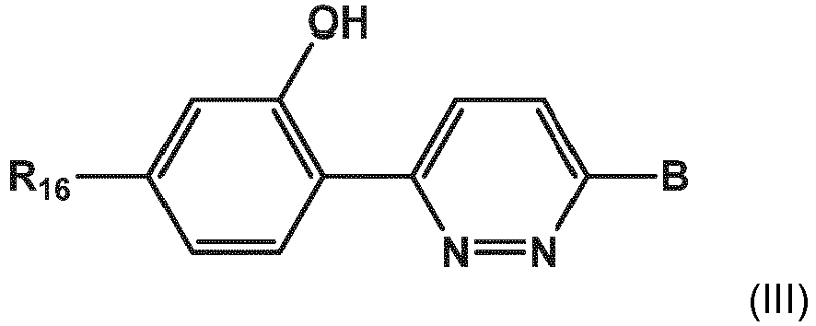
kur R₁₆ yra 5 narių heteroarilas, turintis vieną žiedinį azoto atomą ir 0 arba 1 papildomą žiedinį heteroatomą, parinktą iš N, O arba S, kur heteroarilas yra pasirinktinai pakeistas C₁-C₄-alkilu.

3. Junginys arba jo druska pagal 2 punktą, kur R₁₆ yra:
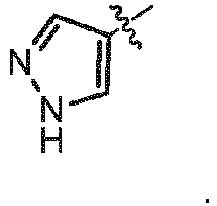

4. Junginys arba jo druska pagal 1 punktą, parinktą iš grupės, susidedančios iš
2-(6-(metil-(2,2,6,6-tetra-metilpiperidin-4-il)amino)-piridazin-3-il)fenolio;
4-hidroksi-3-(6-(metil(2,2,6,6-tetrametilpiperidin-4-il)amino) piridazin-3-il)benzonitrilo;
2-{6-[metil-(2,2,6,6-tetrametil-piperidin-4-il)-amino]-piridazin-3-il}-4-trifluormetil-fenolio;
2-fluor-6-{6-[metil- (2,2,6,6-tetrametil-piperidin-4-il)-amino]-piridazin-3-il}-fenolio;
3,5-dimetoksi-2-{6-[metil-(2,2,6,6-tetrametil-piperidin-4-il)-amino]-piridazin-3-il}-fenolio;
4,5-dimetoksi-2-{6-[metil-(2,2,6,6-tetrametil-piperidin-4-il)-amino]-piridazin-3-il}-fenolio;
5-metoksi-2-{6-[metil-(2,2,6,6-tetrametil-piperidin-4-il)-amino]-piridazin-3-il}-fenolio;
4,5-difluor-2-{6-[metil-(2,2,6,6-tetrametil-piperidin-4-il)-amino]-piridazin-3-il}-fenolio;
5-fluor-2-{6-[metil-(2,2,6,6-tetrametil-piperidin-4-il)-amino]-piridazin-3-il}-fenolio;
3-hidroksi-4-(6-(metil(2,2,6,6-tetrametilpiperidin-4-il)amino)piridazin-3-il)benzonitrilo;
2-(6-(metil(2,2,6,6-tetrametilpiperidin-4-il)amino)piridazin-3-il)-5-(1H-pirazol-1-il)fenolio;
5-(5-metil-oksazol-2-il)-2-{6-[metil-(2,2,6,6-tetrametil-piperidin-4-il)-amino]-piridazin-3-il}-fenolio;
5-((4-hidroksimetil)-1H-pirazol-1-il)-2-(6-(metil(2,2,6,6-tetrametilpiperidin-4-il)amino)piridazin-3-il)fenolio;
5-(1H-imidazol-1-il)-2-(6-(metil(2,2,6,6-tetrametil-piperidin-4-il)amino)piridazin-3-il)fenolio;
2-(6-(metil(2,2,6,6-tetrametilpiperidin-4-il)amino)piridazin-3-il)-5-(1-(2-morfolinetil)-1H-pirazol-4-il)fenolio;
2-(6-(metil(2,2,6,6-tetrametilpiperidin-4-il)amino)piridazin-3-il)-5-(1-metil-1H-pirazol-4-il)fenolio;
2-(6-(metil(2,2,6,6-tetrametilpiperidin-4-il)amino)piridazin-3-il)-4-(1H-pirazol-1-il)fenolio;
5-pirazol-1-il-2-[6-(2,2,6,6-tetrametil-piperidin-4-iloksi)-piridazin-3-il]-fenolio;
5-(1H-pirazol-4-il)-2-(6-((2,2,6,6-tetrametilpiperidin-4-il)oksi)piridazin-3-il)fenolio;
2-(6-(metil (2,2,6,6-tetrametilpiperidin-4-il)amino)piridazin-3-il)-5-(1H-pirazol-4-il)benzen-1,3-diolio;
3-metoksi-2-(6-(metil(2,2,6,6-tetrametilpiperidin-4-il)amino)piridazin-3-il)-5-(1H-pirazol-4-il)fenolio;
3-metoksi-2-(6-(metil(2,2,6,6-tetrametilpiperidin-4-il)amino)piridazin-3-il)-5-(1-metil-1H-pirazol-4-il)fenolio;
3-metoksi-2-(6-(metil(2,2,6,6-tetrametilpiperidin-4-il)amino)piridazin-3-il)-5-(piridin-3-il)fenolio;
3-etoksi-2-(6-(metil(2,2,6,6-tetrametilpiperidin-4-il)amino)piridazin-3-il)-5-(5-metiloksazol-2-il)fenolio;
5-chlor-2-(6-(metil(2,2,6,6-tetrametilpiperidin-4-il)amino)piridazin-3-il)fenolio;
2-(6-(metil(2,2,6,6-tetrametilpiperidin-4-il)amino)piridazin-3-il)-4-(1H-pirazol-4-il)fenolio;
2-(6-(metil(2,2,6,6-tetrametilpiperidin-4-il)amino)piridazin-3-il)-4-(1H-pirazol-3-il)fenolio;
4-chlor-2-(6-(metil(2,2,6,6-tetrametilpiperidin-4-il)amino)piridazin-3-il)-5-(1H-pirazol-4-il)fenolio;
4-fluor-2-(6-(metil(2,2,6,6-tetrametilpiperidin-4-il)amino)piridazin-3-il)-5-(1H-pirazol-4-il)fenolio;
5-fluor-4-(1H-imidazol-4-il)-2-(6-(metil(2,2,6,6-tetrametilpiperidin-4-il)amino)piridazin-3-il)fenolio;
5-fluor-2-(6-(metil(2,2,6,6-tetrametilpiperidin-4-il)amino)piridazin-3-il)-4-(1H-pirazol-4-il)fenolio;
5-fluor-2-(6-(metil(2,2,6,6-tetrametilpiperidin-4-il)amino)piridazin-3-il)-4-(1H-pirazol-5-il)fenolio;
4-(4-(hidroksimetil)-1H-pirazol-1-il)-2-(6-(metil(2,2,6,6-tetrametilpiperidin-4-il)amino)piridazin-3-il)fenolio;
3-fluor-5-(1H-pirazol-4-il)-2-(6-((2,2,6,6-tetrametilpiperidin-4-il)oksi)piridazin-3-il)fenolio hidrochlorido druskos;
5-chlor-3-fluor-2-(6-(metil(2,2,6,6-tetrametilpiperidin-4-il)amino) piridazin-3-il)fenolio hidrochlorido druskos;
3-fluor-2-(6-(metil(2,2,6,6-tetrametilpiperidin-4-il)amino)piridazin-3-il)-5-(1H-pirazol-4-il)fenolio hidrochlorido druskos;
3-fluor-2-(6-(metil(2,2,6,6-tetrametilpiperidin-4-il)amino)piridazin-3-il)-5-(1-metil-1H-pirazol-4-il)fenolio hidrochlorido druskos;
5-(6-(dimetilamino) piridin-3-il)-2-(6-(metil(2,2,6,6-tetrametilpiperidin-4-il)amino)piridazin-3-il)fenolio;
2-(6-(metil(2,2,6,6-tetrametilpiperidin-4-il)amino)piridazin-3-il)-5-(pirimidin-5-il)fenolio;
2-(6-(metil(2,2,6,6-tetrametilpiperidin-4-il)amino)piridazin-3-il)-5-(2-metilpiridin-4-il)fenolio;
5-(1H-imidazol-2-il)-2-(6-(metil(2,2,6,6-tetrametilpiperidin-4-il)amino)piridazin-3-il)fenolio;
5-(1H-imidazol-4-il)-2-(6-(metil(2,2,6,6-tetrametilpiperidin-4-il)amino)piridazin-3-il)fenolio;
2-(6-(metil(2,2,6,6-tetrametilpiperidin-4-il)amino)piridazin-3-il)-5-(4-metil-1H-imidazol-2-il)fenolio;
2-(6-(metil(2,2,6,6-tetrametilpiperidin-4-il)amino)piridazin-3-il)-5-(1-metil-1H-imidazol-4-il)fenolio;
2-(6-(metil(2,2,6,6-tetrametilpiperidin-4-il)amino)piridazin-3-il)-5-(1-metil-1H-imidazol-5-il)fenolio;
2-(6-(metil (2,2,6,6-tetrametilpiperidin-4-il)amino)piridazin-3-il)-5-(2-metil-1H-imidazol-4-il)fenolio; ir
5-(1,2-dimetil-1H-imidazol-4-il)-2-(6-(metil(2,2,6,6-tetrametilpiperidin-4-il)amino)piridazin-3-il)fenolio.

5. Junginys pagal 1 punktą, kuriame junginys yra 5-(1H-pirazol-4-il)-2-(6-((2,2,6,6-tetrametilpiperidin-4-il)oksi)piridazin-3- il)fenolis, turintis formulę:
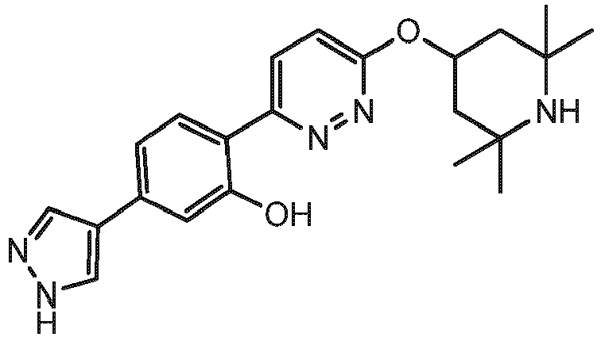
arba jo druska.

6. Junginys pagal 5 punktą, kuriame junginys yra 5-(1H-pirazol-4-il)-2-(6-((2,2,6,6-tetrametilpiperidin-4-il)oksi)piridazin-3-il)fenolio hidrochlorido druska.

7. Junginys pagal 1 punktą, kuriame junginys yra 2-(6-(metil(2,2,6,6-tetrametilpiperidin-4-il)amino)piridazin-3-il)-5-(1H-pirazol-4-il)fenolis, turintis formulę:
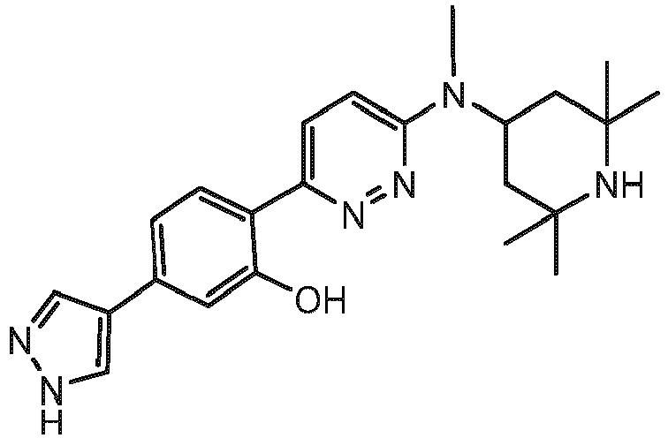
, arba jo druska.

8. Farmacinė kompozicija, apimanti terapiškai veiksmingą junginio kiekį pagal bet kurį iš 1-7 punktų arba farmaciniu požiūriu priimtiną jo druską ir vieną arba daugiau farmaciškai priimtinų nešiklių.

9. Derinys, apimantis terapiškai veiksmingą junginio kiekį pagal bet kurį iš 1-7 punktų arba farmaciniu požiūriu priimtiną jo druską ir vieną arba daugiau terapiškai aktyvių pagalbinių medžiagų.

10. Junginys pagal bet kurį vieną iš 1-7 punktų arba farmaciniu požiūriu priimtina druską, skirtas naudoti kaip vaistas.

11. Junginys pagal bet kurį vieną iš 1-7 punktų arba farmaciniu požiūriu priimtina druską, skirtas naudoti su SMN baltymo trūkumu susijusios būklės gydymui.

12. Junginys, arba farmaciniu požiūriu priimtina jo druska, skirtas naudoti pagal 11 punktą, kai su SMN baltymo trūkumu susijusi būklė yra stuburo raumenų atrofija.

13. Junginys, arba farmaciniu požiūriu priimtina jo druska, skirtas naudoti pagal 12 punktą, kai stuburo raumenų atrofija yra I tipo (Verdnigo-Hofmano liga).

14. Junginys, arba farmaciniu požiūriu priimtina jo druska, skirtas naudoti pagal 12 punktą, kai stuburo raumenų atrofija yra II tipo (tarpinė, lėtinės formos).

15. Junginys, arba jo farmaciniu požiūriu priimtina jo druska, skirtas naudoti pagal 12 punktą, kai stuburo raumenų atrofija yra III tipo (Kugelbergo-Velanderio liga arba jaunatvinė stuburo raumenų atrofija).

16. Junginys, arba jo farmaciniu požiūriu priimtina jo druska, skirtas naudoti pagal 12 punktą, kai stuburo raumenų atrofija yra IV tipo suaugusiųjų formos liga.

